Муниципальное бюджетное общеобразовательное учреждение
«Средняя общеобразовательная школа № 18» г. Калуги

Практическая работа
Тема « Пищевые красители в школьной лаборатории»

Выполняли: учитель биологии Манукян А.В.
Ученица 11А класса Максимова Д.С.

Введение
Когда клетки погибают, исчезает мембранная полупроницаемость и краска, как и другие вещества поступают во внутрь клетки, то есть клетка окрашивается полностью. У живых клеток будет окрашиваться только мембрана.
Гипотеза: Возможно окрашивание клеток пищевыми красителями.
Цель: Изучение окрашивание хлебопекарных дрожжей .
Задачи:
1. Окрашивать дрожжи пищевыми красителями.
2.Описать состояние дрожжевых клеток.
3. Оформлять выводы.
Объект исследования: хлебопекарные дрожжи.
Методы исследования: Эксперимент, наблюдение, описание.
Решение(практическая часть)
1.Раствор красителей мы изготавливали на дистиллированной воде (1г/100 мл).
2. Красители: Е102 (жёлтый), Е133 (синий), Е122 (красный), Е102 + Е133 (зелёный).
3. Готовила культуру дрожжей - 1 % раствор( 1г /100мл )
4. Разделили Культуру дрожжей на пять опытных образцов.
5.Окрашивание проводилось в специальной плашке.
Первый образец : Контрольный (пробирка "К") – без окрашивания.
Пробирка № 1. К культуре дрожжей добавляем раствор Е102( 1мл)
Пробирка № 2. К культуре дрожжей добавляем раствор Е122(1 мл)
Пробирка № 3. К культуре дрожжей добавляем раствор Е 133( 1мл)
Пробирка № 4. К культуре дрожжей добавляем раствор Е 102 +Е133 ( 1мл)
6.Микроскопирование через 30 мин после окрашивания.
Выводы
1.Возможно окрашивание клеток дрожжей с пищевыми красителями.
2. Наилучший результат получилось с красителем Е133
3. Можно использовать такие красители в работах , как способ окрашивания клеток и для приобретения навыков микроскопирования 5-6 классов.
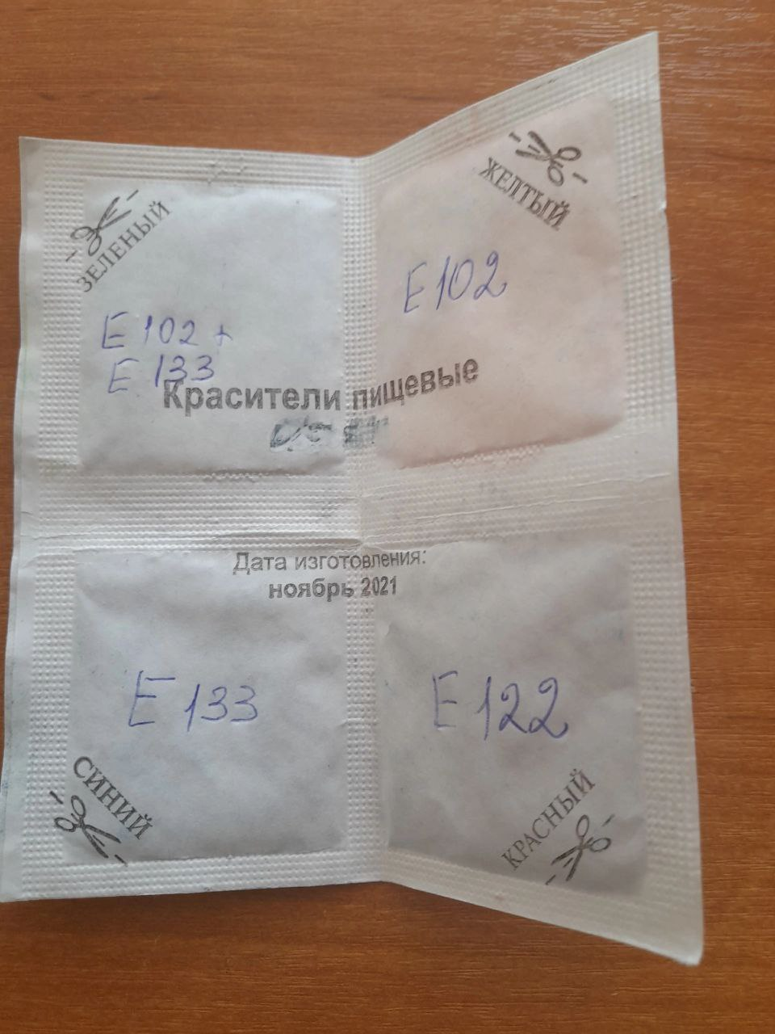
Приложение
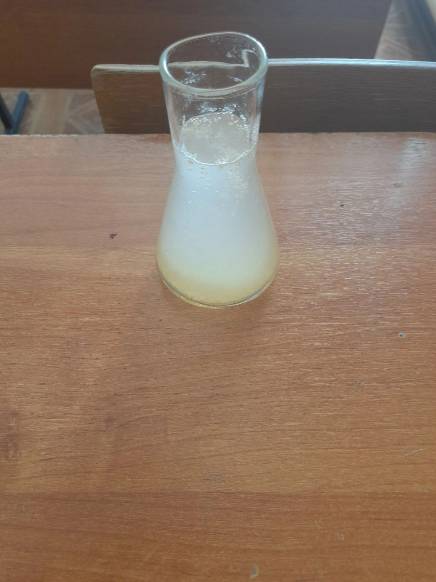
Рис 1.Пищевые красители
Рис. 2 Культура дрожжей

Рис. 3 Плашка с красителями
Рис. 4 Подготовка микропрепаратов
Рис. 5(5-7 результаты после микроскопирования(Е133))
Рис. 6
Рис. 7

